Data:04/11/2025

Rev:05

MODELO DE MEMORIAL TÉCNICO DESCRITIVO

MICROGERAÇÃO DISTRIBUÍDA UTILIZANDO UM SISTEMA FOTOVOLTAICO DE 5 kW CONECTADO À REDE DE ENERGIA ELÉTRICA DE BAIXA TENSÃO EM 220/380V COMO AUTOCONSUMO REMOTO.

Fulano de Tal da Silva

Alex Gomes da Silva Engenheiro de Energia REGISTRO: 1217762256

Aragarças – GO
Junho – 2026

LISTA DE SIGLAS E ABREVIATURAS

ABNT: Associação Brasileira de Normas Técnicas ANEEL: Agência Nacional de Energia Elétrica
BT: Baixa tensão (220/127 V, 380/220 V) C.A: Corrente Alternada
C.C: Corrente Contínua
CD: Custo de disponibilidade (30 kWh, 50kWh ou 100 kWh em sistemas de baixa tensão monofásicos, bifásicos ou trifásicos, respetivamente)
CI: Carga Instalada
DSP: Dispositivo Supressor de Surto DSV: Dispositivo de seccionamento visível FP: Fator de potência
FV: Fotovoltaico
GD: Geração distribuída HSP: Horas de sol pleno
IEC: International Electrotechnical Commission
IN: Corrente Nominal
IDG: Corrente nominal do disjuntor de entrada da unidade consumidora em amperes (A) Ist: Corrente de curto-circuito de módulo fotovoltaico em amperes (A)
kW: kilo-watt
kWp: kilo-watt pico kWh: kilo-watt-hora
MicroGD: Microgeração distribuída MT: Média tensão (13.8 kV, 34.5 kV)
NF: Fator referente ao número de fases, igual a 1 para sistemas monofásicos e bifásicos ou √3 para sistemas trifásicos
PRODIST: Procedimentos de Distribuição
PD: Potência disponibilizada para a unidade consumidora onde será instalada a geração distribuída PR: Pára-raio
QGD: Quadro Geral de Distribuição QGBT: Quadro Geral de Baixa Tensão REN: Resolução Normativa
SPDA: Sistema de Proteção contra Descargas Atmosféricas SFV: Sistema Fotovoltaico
SFVCR: Sistema Fotovoltaico Conectado à Rede TC: Transformador de corrente
TP: Transformador de potencial UC: Unidade Consumidora

UTM: Universal Transversa de Mercator
VN: Tensão nominal de atendimento em volts (V)
Voc: Tensão de circuito aberto de módulo fotovoltaico em volts (V)

Data:12/11/2024 Rev:05

SUMÁRIO
- OBJETIVO 4
- REFERÊNCIAS NORMATIVAS E REGULATÓRIA 4
- DADOS DA UNIDADE CONSUMIDORA 4
- LEVANTAMENTO DE CARGA 5
- PADRÃO DE ENTRADA 6
  - Tipo de Ligação e Tensão de Atendimento 6
  - Disjuntor de Entrada 6
  - Potência Disponibilizada 6
  - Caixa de Medição 6
  - Ramal de Entrada 7
- ESTIMATIVA DE GERAÇÃO 7
- DIMENSIONAMENTO DO GERADOR 7
  - Dimensionamento do gerador 7
- DIMENSIONAMENTO DO INVERSOR (SE HOUVER) 7
- DIMENSIONAMENTO DA PROTEÇÃO 8
  - Fusíveis 8
  - Disjuntores 8
  - Dispositivo de seccionamento visível (quando houver) 8
  - DPS 9
  - Aterramento 9
  - Requisitos de Proteção 9
- DIMENSIONAMENTO DOS CABOS 10
- PLACA DE ADVERTÊNCIA 10
- ANEXOS 11

OBJETIVO

O presente memorial técnico descritivo tem como objetivo apresentar a metodologia utilizada para elaboração e apresentação à equatorial Goiás dos documentos mínimos necessários, em conformidade com a REN 482, com o PRODIST Módulo 3 secção 3.7, com a NT.020 e com as normas técnicas nacionais (ABNT) ou internacionais (europeia e americana), para SOLICITAÇÃO DO PARECER DE ACESSO de uma microgeração distribuída conectada à rede de distribuição de energia elétrica através sistema fotovoltaico de 5 kW, composto por 8 módulos OSDA/ODA590-
36V-MHD
, caracterizado como autoconsumo remoto.

REFERÊNCIAS NORMATIVAS E REGULATÓRIA

Para elaboração deste memorial técnico descritivo, no âmbito da área de concessão do estado de (o) Goiás foram utilizadas as normas e resoluções, nas respetivas revisões vigentes, conforme descritas abaixo:
- ABNT NBR 5410: Instalações Elétricas de Baixa Tensão.

- ABNT NBR 10899: Energia Solar Fotovoltaica – Terminologia.

- ABNT NBR 11704: Sistemas Fotovoltaicos – Classificação.

- ABNT NBR 16149: Sistemas fotovoltaicos (FV) – Características da interface de conexão com a rede elétrica de distribuição.
- ABNT NBR 16150: Sistemas fotovoltaicos (FV) – Características da interface de conexão coma rede elétrica de distribuição – Procedimentos de ensaio de conformidade.
- ABNT NBR IEC 62116: Procedimento de Ensaio de Anti-ilhamento para Inversores de Sistemas Fotovoltaicos Conectados à Rede Elétrica.
- EQUATORIAL ENERGIA NT.00020.EQTL.Normas e Padrões – Conexão de Microgeração Distribuída ao Sistema de Baixa Tensão.
- EQUATORIAL ENERGIA NT.00001.EQTL.Normas e Padrões – Fornecimento de Energia Elétrica em Baixa Tensão.
- EQUATORIAL ENERGIA NT.00030.EQTL.Normas e Padrões - Padrões Construtivos de Caixas de Medição e Proteção.
- ANEEL Procedimentos de Distribuição de Energia Elétrica no Sistema Elétrico Nacional – PRODIST: Módulo 3 – Conexão ao Sistema de Distribuição de Energia Elétrica.
- ANEEL Resolução Normativa nº 1000, de 07 de dezembro de 2021, que estabelece as regras de prestação do serviço público de distribuição de energia elétrica.
- IEC 61727 Photovoltaic (PV) Systems - Characteristics of the Utility Interface

- IEC 62116:2014 Utility-interconnected photovoltaic inverters - Test procedure of islanding prevention measures

DADOS DA UNIDADE CONSUMIDORA

Número da Conta Contrato: 0.000.000.000-00
Classe: Residencial
Nome do Titular da CC: Fulano de Tal da Silva

Endereço Completo: Rua Exemplo, Q. 00 L. 00 S/N.
Bairro: Setor Exemplo. Aragarças – GO.
Vista Número de identificação do poste e/ou transformador mais próximo: não identificado.
Coordenadas georrefenciadas: UTM 22K, X: 366859 Y: 8240498
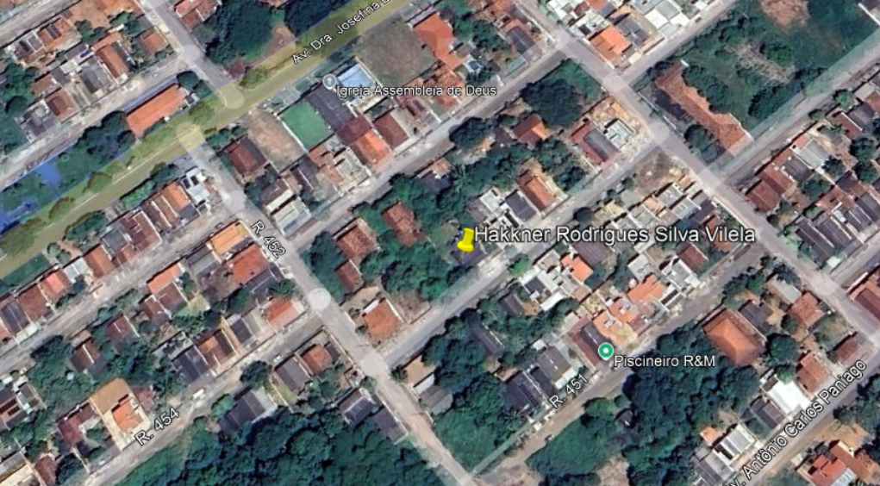
Figura 1: Localização da unidade consumidora.

LEVANTAMENTO DE CARGA

Tabela 1 – Levantamento de carga

PADRÃO DE ENTRADA

Tipo de Ligação e Tensão de Atendimento

A unidade consumidora é (será) ligada em ramal de ligação em baixa tensão, através de um circuito monofásico à dois condutores, sendo um condutor(es) FASE de seção nominal 10 mm2 e um condutor NEUTRO de seção nominal 10 mm2, com tensão de atendimento em 220 V, derivado de uma rede aérea/subterrânea de distribuição secundária da EQUATORIAL ENERGIA no estado de(o) Goiás.

Disjuntor de Entrada

No ponto de entrega/conexão é (será) instalado um disjuntor termomagnético, em conformidade com a norma NT.00001.EQTL.Normas e Padrões da Equatorial Energia, com as seguintes características:
NÚMERO DE POLOS: 1 TENSÃO NOMINAL: 220 V CORRENTE NOMINAL: 50 A FREQUÊNCIA NOMINAL: 60 HZ
ELEMENTO DE PROTECAO: TERMOMAGNÉTICO CAPACIDADE MAXIMA DE INTERRUPCAO: 20 kA;
ACIONAMENTO: automático

CURVA DE ATUACAO (DISPARO): C.

Potência Disponibilizada

A potência disponibilizada para unidades consumidora onde será instalada a microGD é (será) igual à: PD [kVA] = (VN [V] X IDG [A] X NF)/1000
PD [kW] = PD [kVA] x FP VN = 220 V
IDG = 50 A NF = 1
FP = 0,92

PD (kVA) = 10,12 KVA
PD (kW) = 9,310 kW
NOTA 1: A potência de geração deve ser menor ou igual a potência disponibilizada PD em kW.

NOTA 2: VN é a tensão nominal entre fase e neutro para instalações monofásicas ou entre fases para bifásicas e trifásicas.

NOTA 3: NF é um fator referente ao número de fases, igual a 1 para sistemas monofásicos e bifásicos ou √3
para sistemas trifásicos.

Caixa de Medição
A caixa de medição existente monofásica em material ferro tem (terá) as dimensões de 281 mm x 725 mm x 324mm (comprimento, altura e largura), está (será) instalada em poste auxiliar, no ponto de entrega caracterizado como o limite da via pública com a propriedade, conforme fotos abaixo, atendendo aos requisitos de localização, facilidade de acesso e lay-out, em conformidade com as normas da concessionária NT.00001.EQTL e NT.00030.EQTL, conforme a FIGURA 2.
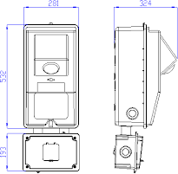

Figura 2: Desenho dimensional detalhado da caixa de medição.

O aterramento da caixa de medição é(será) com 3 hastes de aterramento de comprimento 10 mm e diâmetro”, condutor de 10 mm2 com conexão em.

Ramal de Entrada

O ramal de entrada da unidade consumidora é (será), através de um circuito Monofásico à um condutor, sendo um condutor(es) FASE de diâmetro nominal 10 mm2 e um condutor NEUTRO de diâmetro nominal 10 mm2, em 220V.

ESTIMATIVA DE GERAÇÃO

DIMENSIONAMENTO DO GERADOR

Dimensionamento do gerador

Descrever o dimensionamento do gerador e informar as características técnicas.

Tabela 3 – Características técnicas do gerador

Fabricante | OSDA
Modelo | ODA590-36V-MHD
Potência nominal – Pn [W] | 590
Tensão de circuito aberto – Voc [V] | 48,48
Corrente de curto circuito – Isc [A] | 15,90
Tensão de máxima potência – Vpmp [V] | 40,31
Corrente de máxima potência – Ipmp [A] | 15,08
Eficiência [%] | 22,4
Comprimento [m] | 2,384
Largura [m] | 1,134
Área [m2] | 16,00
Peso [kg] | 32,4
Quantidade | 8
Potência do gerador [kW] | 4,72

DIMENSIONAMENTO DO INVERSOR (SE HOUVER)

Descrever o dimensionamento do inversor e informar as características técnicas.

Tabela 4 – Características técnicas do inversor

Fabricante | SOAR
Modelo | 5KTLM-G3
Quantidade | 1
Entrada
Potência nominal – Pn [kW] | 5
Máxima potência na entrada CC – Pmax-cc [kW] | 5
Máxima tensão CC – Vcc-máx [V] | 600
Máxima corrente CC – Icc-máx [V] | 13,5
Máxima tensão MPPT – Vpmp-máx [V] | 16
Mínima tensão MPPT – Vpmp-min [V] | 60
Tensão CC de partida – Vcc-part [V]
Quantidade de Strings | 2
Quantidade de entradas MPPT | 1
Entrada
Potência nominal CA – Pca [kW] | 5
Máxima potência na saída CA – Pca-máx [kW] | 5
Máxima corrente na saída CA – Imáx-ca [A] | 31.5
Tensão nominal CA – Vnon-ca [V] | 230
Frequência nominal – Fn [Hz] | 60
Máxima tensão CA – Vca-máx [V] | 300
Mínima tensão CA – Vca-min [V] | 160
THD de corrente [%] | <3%
Fator de potência | 0,8
Tipo de conexão – número de fases + neutro + terra | Monofásico - FNT
Eficiência máxima [%] | 98,4

DIMENSIONAMENTO DA PROTEÇÃO

Fusíveis

Dimensionar e descrever as características técnicas dos fusíveis CC dos arranjos fotovoltaicos.

Disjuntores

Dimensionar e descrever as características técnicas dos fusíveis de disjuntores CA e CC:

    - Número de pólos: 1
    - Tensão nominal CA ou CC [V]: 220
    - Corrente Nominal [A]: 25
    - Frequência [Hz], para disjuntor CA: 32
    - Capacidade máxima de interrupção [kA]: 20kA
    - Curva de atuação: TipoC

Dispositivo de seccionamento visível (quando houver)

Dimensionar e descrever as características técnicas do dispositivo de seccionamento visível.

DPS

Dimensionar e descrever as características técnicas dos DPSs CA e CC, informando no mínimo as seguintes características:
    - Tipo CC ou CA: CA
    - Classe: Classe C
    - Tensão CC ou CA [V]: CA 275
    - Corrente nominal [kA]: 20kA
    - Corrente máxima [kA]: 40kA

Aterramento

Dimensionar e descrever as características técnicas do aterramento, informando no mínimo as seguintes características:
Aterramento do tipo TN, com 3 hastes distantes de 1metro com caixa de inspeção cada. Cabo de Aterramento de 10mm² e de ligação entre as hastes com conector e cordoalha de cobre nu de 16mm². Resistência medida de 10 ohms ligada ao barramento de proteção da caixa de proteção.

Requisitos de Proteção

Tabela 5 – Características técnicas do gerador

REQUISITOS DE PROTEÇÃO | INDICAR SE POSSUI
Proteção de subtensão (27) | X
Proteção de sobretensão (59) | X
Proteção de subfrequência (81U) | X
Proteção de sobrefrequência (81O) | X
Proteção contra desequilíbrio de corrente (46)
Proteção contra reversão e desbalanço de tensão (47)
Proteção de sobrecorrente (50/51 e 50N/51N)
Proteção contra perda de rede (proteção anti-ilhamento) | X
Check de sincronismo (25) | X
Tempo de reconexão – temporizador (62)

Proteção de Sobrecorrente com restrição de tensão (51V)
Proteção de Sobrecorrente direcional (67-67N)
Proteção direcional de potência (32)
Proteção contra falha de disjuntor (50BF)
Proteção LINHA VIVA / BARRA MORTA

DIMENSIONAMENTO DOS CABOS

Dimensionar e descrever as características técnicas dos cabos CA e CC, informando no mínimo as seguintes características:
- Isolação: PVC 70Cº
- Isolamento: 0,6/1 kV
- Bitola [mm2]: 6mm²
- Capacidade de condução de corrente: 36A

PLACA DE ADVERTÊNCIA

Descrever forma e local de instalação, conforme modelo abaixo:

Características da Placa:

- Espessura: 2 mm;
- Material: Policarbonato com aditivos anti-raios UV (ultravioleta);
- Gravação: As letras devem ser em Arial Black;
- Acabamento: Deve possuir cor amarela, obtida por processo de masterização com 2%, assegurando opacidade que permita adequada visualização das marcações pintadas na superfície da placa;

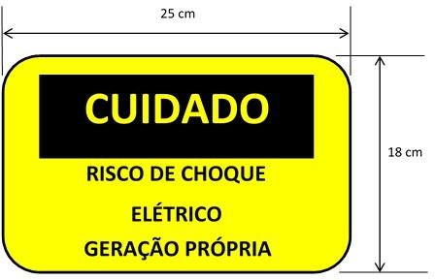

Figura 3: Placa de advertência.

ANEXOS

- Formulário de Solicitação de Orçamento.
- Documento de responsabilidade técnica (projeto e execução) do conselho profissional competente.
- Diagrama unifilar contemplando, geração, inversor (se houver), cargas, proteção e medição.
- Diagrama de blocos contemplando geração, inversor (se houver), cargas, proteção e medição.
- Relatório de ensaio, em língua portuguesa, atestando a conformidade de todos os conversores de potência para a tensão nominal de conexão com a rede, sempre que houver a utilização de conversores.
- Dados de registro.
- Lista de rateio dos créditos.
- Cópia de instrumento jurídico de solidariedade.
- Para cogeração documento que comprove o reconhecimento pela ANEEL.

